ГЛАВА ГОРОДА ЭЛИСТЫ
ПОСТАНОВЛЕНИЕ

23 марта 2022 года | № 31 | г. Элиста
О проведении публичных слушаний
В соответствии с Градостроительным кодексом Российской Федерации, статьей 28 Федерального закона от 6 октября 2003 года № 131-ФЗ «Об общих принципах организации местного самоуправления в Российской Федерации», Положением о публичных слушаниях в городе Элисте, утвержденным решением Элистинского городского Собрания от 31 августа 2006 года № 4,
постановляю:
- Провести 22 апреля 2022 года в 15.00 часов собрание участников публичных слушаний
по вопросу утверждения корректировки проекта планировки территории на земельном участке (10,76 га) по адресному ориентиру: Республики Калмыкия, г. Элиста, 9 микрорайон, согласно схеме № 1 Приложения к настоящему постановлению;
по вопросу утверждения корректировки проекта планировки и проекта межевания территории «Проект планировки территории под комплексную застройку на земельном участке площадью 3,11 га по адресу: г. Элиста, ул. Правды, №3», согласно схеме № 2 Приложения к настоящему постановлению;
- Возложить подготовку и проведение собрания участников публичных слушаний по указанным вопросам на Комиссию по подготовке Правил землепользования и застройки города Элисты.
3. Поручить Комиссии по подготовке Правил землепользования и застройки города Элисты:
- подготовку и опубликование оповещения о начале публичных слушаний в газете «Элистинская панорама» и размещение оповещения на официальном сайте и информационных стендах Администрации города Элисты;
- проведение экспозиции;
- проведение собрания участников публичных слушаний;
- подготовку и оформление протокола публичных слушаний;
- подготовку и опубликование заключения о результатах публичных слушаний.
4. На весь период проведения публичных слушаний организовать экспозицию по вопросам, указанным в настоящем постановлении, в здании Администрации города Элисты, расположенном по адресу: город Элиста, ул. Ленина, 249, 1 этаж, с 9.00 часов до 18.00 часов.
5. Назначить председательствующим на собрании участников публичных слушаний Первого заместителя Главы Администрации города Элисты Шурунгова К.А.
6. Определить, что письменные извещения о желании участвовать в слушаниях и предложения по вопросу слушаний от жителей города Элисты направляются на имя Первого заместителя Главы Администрации города Элисты Шурунгова К.А. и будут приниматься отделом архитектуры и градостроительства Администрации города Элисты по адресу: город Элиста, ул. им. Номто Очирова, д. 4, каб. 212 со дня публикации настоящего постановления в газете «Элистинская панорама» по 16 апреля 2022 года в рабочие дни с 9.00 часов до 18.00 часов (перерыв с 13.00 часов до 14.00 часов).
7. Информацию о месте проведения собрания участников публичных слушаний опубликовать в газете «Элистинская панорама» не позднее 18 апреля 2022 года.
8. Опубликовать настоящее постановление в газете «Элистинская панорама» и разместить на официальном сайте Администрации города Элисты в сети «Интернет» не позднее 26 марта 2022 года.
9. Контроль за исполнением настоящего постановления возложить на Первого заместителя Главы Администрации города Элисты Шурунгова К.А.

Глава города Элисты Н. Орзаев

Приложение
к постановлению Главы города Элисты
от 23 марта 2022 года № 31

Схема № 1
Выкопировка из карты градостроительного зонирования Правил землепользования и застройки города Элисты, утвержденных решением Элистинского городского Собрания от 27.12.2010 г. № 1

ПЗЗ:
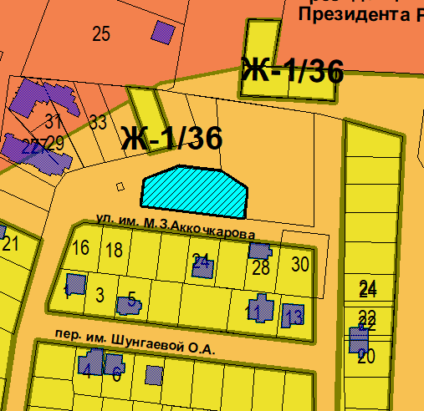

Схема № 2
Выкопировка из карты градостроительного зонирования Правил землепользования и застройки города Элисты, утвержденных решением Элистинского городского Собрания от 27.12.2010 г. № 1
ПЗЗ:
